**BỘ GIÁO DỤC VÀ ĐÀO TẠO**

**TRƯỜNG ĐẠI HỌC SƯ PHẠM KỸ THUẬT TP. HỒ CHÍ MINH**

**KHOA CÔNG NGHỆ THÔNG TIN**

**BÁO CÁO CUỐI KÌ**

**MÔN HỌC ĐIỆN TOÁN ĐÁM MÂY**

**ĐỀ TÀI 28:** **TÌM HIỂU VÀ ỨNG DỤNG AMAZON POLLY**

**Nhóm: 01**

Sinh viên thực hiện:

Nguyễn Lê Đức Đạt 19133017

Nguyễn Thế Ngọc 19133040

Trịnh Tấn Đạt 19133001

GVHD: TS.Huỳnh Xuân Phụng

*TP.Hồ Chí Minh, 28 tháng 05, năm 2022*

**LỜI CẢM ƠN**

Đầu tiên, để hoàn thành tốt đề tài và bài báo cáo cuối kì cho môn học Điện toán đám mây này, nhóm chúng em xin gửi lời cảm ơn chân thành đến giảng viên, Tiến sĩ Huỳnh Xuân Phụng, người đã trực tiếp giảng dạy về kiến thức, hỗ trợ chúng em trong suốt quá trình làm đề tài này. Nhờ thầy đưa ra những lời khuyên từ kinh nghiệm thực tiễn của mình để định hướng cho chúng em đi đúng hướng của đề tài đã chọn, thầy luôn tận tình giải đáp các thắc mắc một cách chi tiết trong suốt quá trình học để chúng em có thể có thêm kiến thức để thực hiện đề tài.

Tiếp đó, nhóm chúng em xin được gửi lời cảm ơn chân thành đến khoa Công nghệ thông tin của trường Đại học Sư Phạm Kỹ Thuật Thành Phố Hồ Chí Minh đã cung cấp cho chúng em những kiến thức nền tảng để có thể thực hiện đồ án cuối kỳ cho môn học Điện toán đám mây trong kì học này.

Đề tài cuối kì lần này chúng em thực hiện trong thời gian không quá dài nên sẽ không thể tránh khỏi những sai sót và những mặt chưa hoàn thiện về mặt kỹ thuật cũng như là cách trình bày, em mong quý thầy, cô sẽ thông cảm bỏ qua cho nhóm chúng em.

Cuối cùng, em xin chúc quý thầy, cô có thật nhiều sức khỏe, thành công hơn trên con đường sự nghiệp của mình. Chúng em xin chân thành cảm ơn.

# **MỤC LỤC**

**MỤC LỤC** 3

**BẢNG PHÂN CÔNG** 4

**PHẦN MỞ ĐẦU** 5

**PHẦN NỘI DUNG** 6

**1.Giới thiệu về Amazon Polly** 6

**1.1 Tổng quan** 6

**1.2 Các ngôn ngữ hỗ trợ** 6

**1.3 Chi phí của amazon polly** 7

**1.4 Các trường hợp sử dụng của Amazon Polly** 7

**1.5 Lợi ích của việc sử dụng Amazon Polly** 8

**2. DEMO** 10

**2.1 Tổng quan project** 10

**2.2 Các công nghệ và ngôn ngữ sử dụng** 10

**2.2.1 Ngôn ngữ** 10

**2.2.2 Công nghệ** 10

**2.3 Quá trình thực hiện** 10

**2.4 Kết quả** 21

**PHẦN KẾT LUẬN** 22

**1.Ưu điểm** 22

**2.Nhược điểm** 22

**3.Hướng phát triển tương lai** 22

**TÀI LIỆU THAM KHẢO** 23

# **BẢNG PHÂN CÔNG**

|  |  |  |
| --- | --- | --- |
| Sinh viên thực hiện | Phân công | Đánh giá |
| Nguyễn Thế Ngọc | Website, Amazon Polly | 100% |
| Nguyễn Lê Đức Đạt | Website, Amazon Polly, Amazon Translate | 100% |
| Trịnh Tấn Đạt | Amazon Polly, Amazon Translate | 100% |

# **PHẦN MỞ ĐẦU**

1.Tổng quan đề tài

1.1 Lý do chọn đề tài

- Trong thời đại công nghiệp 4.0 như hiện nay, việc tiết kiệm thời gian, multitasking là một điều hết sức cần thiết. Việc bỏ thời gian ra chỉ để ngồi đọc sách hay các bài blogs,… đối với nhiều người thì nó khá là đơn điệu. Do đó, chúng em chọn đề tài về amazon polly là để mọi người có thể multitasking tốt hơn, dù làm việc khác vẫn có thể nghe, biết được nội dung mình muốn, thay vì phải ngồi im một chỗ để đọc nó.

1.2 Giới thiệu đề tài

- Với lý do trên thì đề tài tụi em chọn lần này đó là ứng dụng amazon polly vào một website để có thể tạo ra file âm thanh từ những nội dung mà chúng em để lên trang web cũng như có chức năng translate thành nhiều ngôn ngữ khác nhau để phù hợp với mọi người.

# **PHẦN NỘI DUNG**

# **1.Giới thiệu về Amazon Polly**

## **1.1 Tổng quan**

- Amazon Polly là dịch vụ chuyển đổi văn bản thành giọng nói chân thực, cho phép bạn tạo các ứng dụng có thể nói chuyện và phát triển những thể loại sản phẩm được trang bị khả năng nói hoàn toàn mới. Polly là dịch vụ Text-to-Speech (TTS) (chuyển văn bản thành lời nói) sử dụng công nghệ deep learning tiên tiến để tổng hợp thành lời nói tự nhiên của con người. Với hàng chục giọng nói chân thực theo nhiều ngôn ngữ, bạn có thể xây dựng ứng dụng có giọng nói hoạt động ở nhiều nước khác nhau.

- Ngoài giọng nói TTS tiêu chuẩn, Amazon Polly còn cung cấp giọng nói Neural Text-to-Speech (NTTS) (chuyển văn bản thành lời nói mạng nơ ron sâu), mang đến những cải tiến nâng cao về chất lượng lời nói thông qua phương pháp máy học mới. Công nghệ TTS Nơ-ron của Polly cũng hỗ trợ kiểu đọc Newscaster được thiết kế cho trường hợp tường thuật tin tức.

## **1.2 Các ngôn ngữ hỗ trợ**

- Amazon Polly có khả năng hỗ trợ rất nhiều ngôn ngữ khác nhau như: Tiếng Anh, tiếng Pháp, tiếng hàn, Bồ Đào Nha, Nhật,.......

- Mỗi ngôn ngữ sẽ có các đặc tính khác nhau về các mặt như: Name/ID, Gender, Neural Voice,...

## **1.3 Chi phí của amazon polly**

- Với Amazon polly, chúng ta sẽ sử dụng theo kiểu pay as you go, chúng ta sẽ trả tiền tương ứng với số ký tự, từ mà chúng ta chuyển đổi sang lời nói (Khoảng 4 usd cho 1 triệu ký tự với giọng tiêu chuẩn và 16 usd cho 1 triệu ký tự với giọng neural). Bên cạnh đó, chúng ta có thể lưu lại file file video và tải về một cách miễn phí. Đối với những tài khoản vừa đăng ký thì chúng ta sẽ được miễn phí 5 triệu ký tự mỗi tháng, trong 12 tháng đầu tiên kể từ ngày đăng ký tài khoản.

## **1.4 Các trường hợp sử dụng của Amazon Polly**

- Tạo nội dung:

+ Bên cạnh chữ viết hay hình ảnh, khi có giọng đọc nội dung, bạn cung cấp cho đối tượng của bạn một cách tiếp cận thông tin khác, đáp ứng nhu cầu của một bộ phận người đọc lớn hơn. Amazon Polly có thể tạo tiếng nói ở hàng chục thứ tiếng, đơn giản hóa việc thêm tiếng nói cho ứng dụng có đối tượng toàn cầu như nguồn RSS, trang web hay video.

Ví dụ: Chuyển đổi một bài viết sáng bài nói và cho khả năng download về dưới dạng file mp3,...

- Học trực tuyến

+ Amazon Polly cho phép các nhà phát triển đưa vào ứng dụng của họ một trải nghiệm thị giác nâng cao, như cử động mặt khớp tiếng nói được tạo, hay làm nổi bật chữ kiểu karaoke. Amazon Polly đơn giản hóa việc yêu cầu thêm một luồng siêu dữ liệu thông tin về khoảnh khắc mà câu, từ hay âm thanh được phát âm.

Ví dụ: App học tiếng anh Doulingo,...

- Điện Thoại:

+ Với Amazon Polly, trung tâm liên lạc của bạn có thể gặp gỡ khách hàng với giọng nói tự nhiên. Bạn có thể lưu và dùng lại tiếng nói được phát ra cho người gọi của Amazon Polly qua các hệ thống trả lời giọng nói tương tác (IVR) như Amazon Connect. Ngoài ra, bạn có thể dùng API của Amazon Polly để đưa ra các thông tin thời gian thực tự động như tình trạng dịch vụ, truy vấn tài khoản và hóa đơn, địa chỉ và thông tin liên lạc.

## **1.5 Lợi ích của việc sử dụng Amazon Polly**

- Giọng nói có tính tự nhiên:

+ Amazon Polly cung cấp hàng chục ngôn ngữ và nhiều lựa chọn cho giọng nói nam hay nữ có tính tự nhiên. Với khả năng đọc phát âm mượt mà của Amazon Polly, bạn có thể đem lại giọng nói chất lượng cao cho đối tượng toàn cầu.

- Lưu trữ và tái phân phối tiếng nói:

+ Amazon Polly cho phép miễn phí dùng không giới hạn tiếng nói được tạo. Bạn có thể tạo các tệp giọng nói ở định dạng chuẩn như MP3 và OGG, lưu chúng trên đám mây hoặc trong cục bộ ứng dụng hoặc thiết bị để dùng ngoại tuyến.

- Truyền dòng dữ liệu thời gian thực:

+ Để đem lại những giọng nói giống thật và trải nghiệm trò chuyện cho người dùng, cần phải có thời gian đáp ứng luôn luôn ngắn. Khi bạn gửi văn bản tới API của Amazon Polly, ứng dụng của bạn sẽ nhận âm thanh theo cách truyền dữ liệu để bạn có thể dùng giọng nói ngay lập tức.

- Tùy chỉnh và điều khiển tiếng nói được phát:

+ Sửa giọng nói của Amazon Polly sao cho phù hợp với nhu cầu của bạn nhất – Amazon Polly hỗ trợ bộ từ điển và các thẻ SSML, cho phép bạn điều khiển các yếu tố của tiếng nói, như cách phát âm, âm lượng, độ cao thấp, tốc độ,…

- Chi phí thấp:

+ Amazon Polly có giá trả theo lượng sử dụng, chí phí mỗi ký tự được chuyển đổi thấp, và khả năng dùng không giới hạn khiến dịch vụ này đem lại hiệu quả chi phí cao để đem lại giọng nói cho ứng dụng của bạn.

# **2. DEMO**

## **2.1 Tổng quan project**

- Ở project của nhóm em, nhóm sẽ xây dựng một website chứa nội dung là những bài blogs về những địa điểm tổ chức âm nhạc nổi tiếng, kết hợp với Amazon Polly để chuyển đổi nội dung bài blog đó thành giọng nói, cùng với việc kết hợp translate nội dung ra nhiều ngôn ngữ khác nhau sẽ giúp cho project tiếp cận được với nhiều người hơn.

## **2.2 Các công nghệ và ngôn ngữ sử dụng**

### **2.2.1 Ngôn ngữ**

- Html, Css, JavaScript.

### **2.2.2 Công nghệ**

- Amazon Polly.

- Amazon Translate.

- Amazon Cognito, IAM

- Aws EC2, S3.

## **2.3 Quá trình thực hiện**

**⁕ Cấu hình Cognito, IAM:**

- Bước 1: Tạo Identity pool trên AWS Cognito

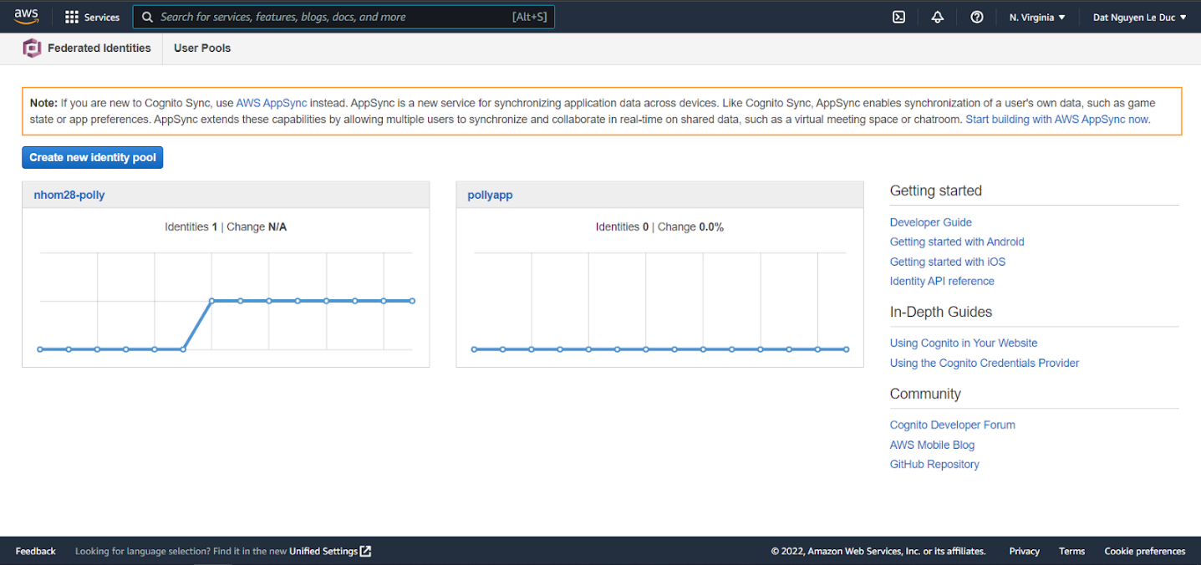

+ Sau khi khởi tạo sẽ có được identity như sau:

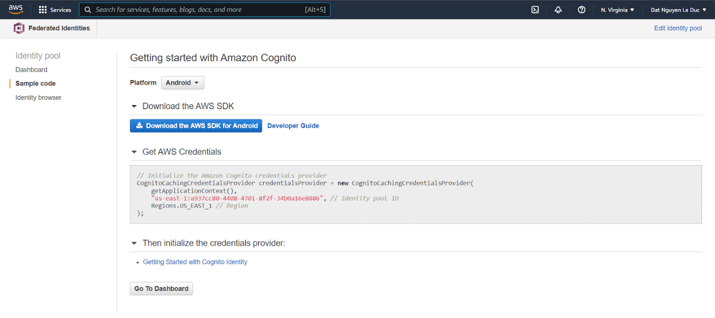

- Bước 2: Thêm quyền cho identity mới được tạo ở AWS IAM

+ Thêm quyền cho UnAuthen_Role:

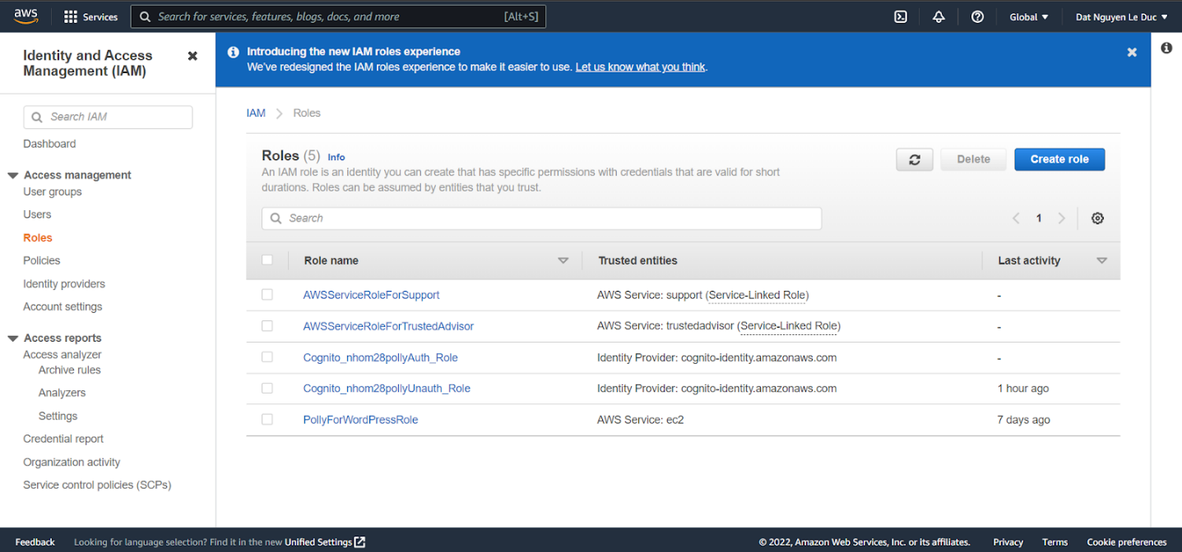

+ Thêm quyền cho phép sử dụng AWS Polly và Translate:

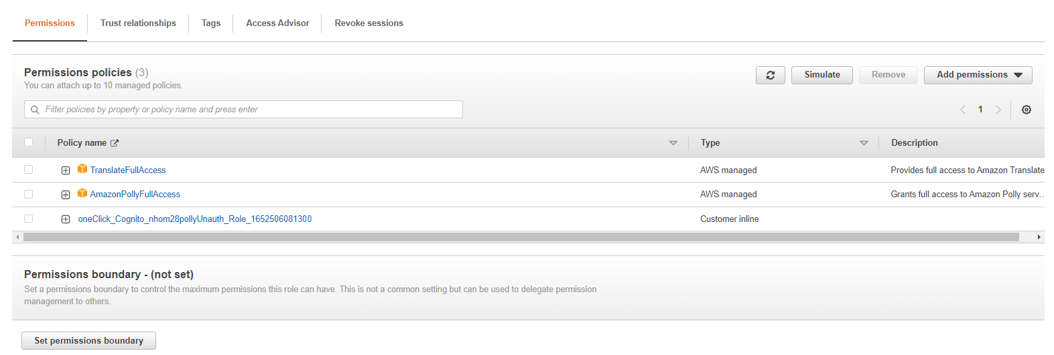

**⁕ Tạo trang web:**

- Bước 1: Tiến hành tạo website bằng html, Css, javascript:

- Bước 2: Cấu hình AWS SDK để sử dụng Polly, Translate:

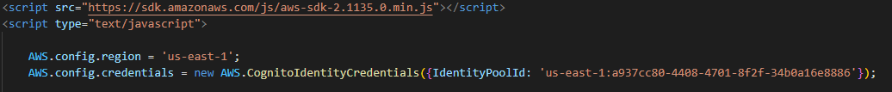

+ Sử dụng AWS Translate từ AWS SDK:

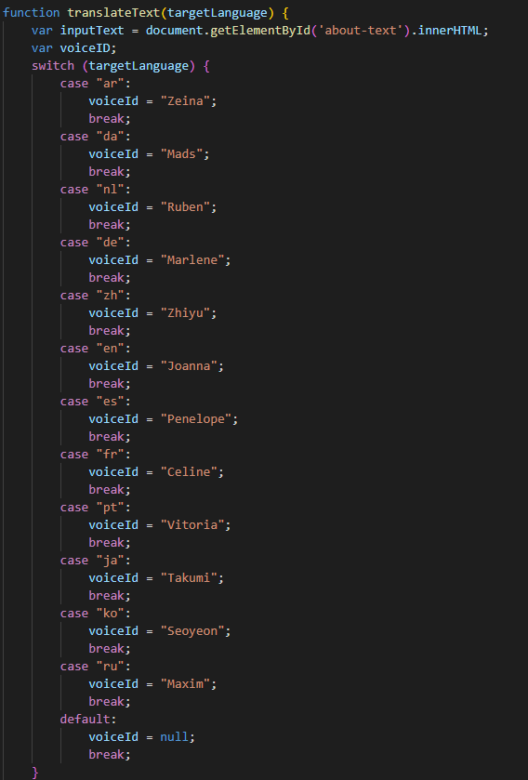

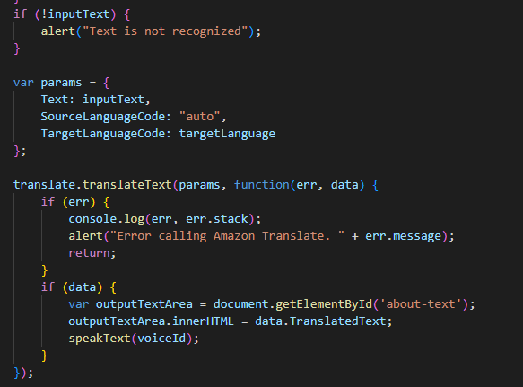

+ Sử dụng AWS Polly từ AWS SDK:

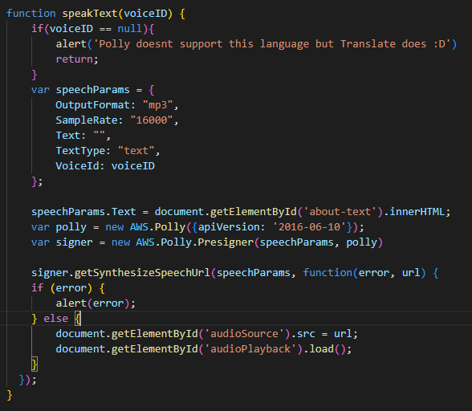

+ Sau khi kết hợp sẽ xuất hiện audio của polly trên website:

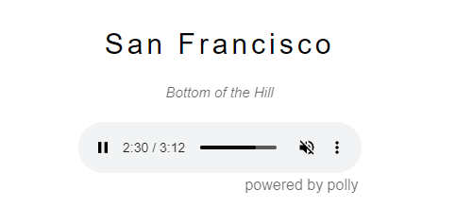

**⁕ Triển khai trên S3 để có thể lưu về máy EC2:**

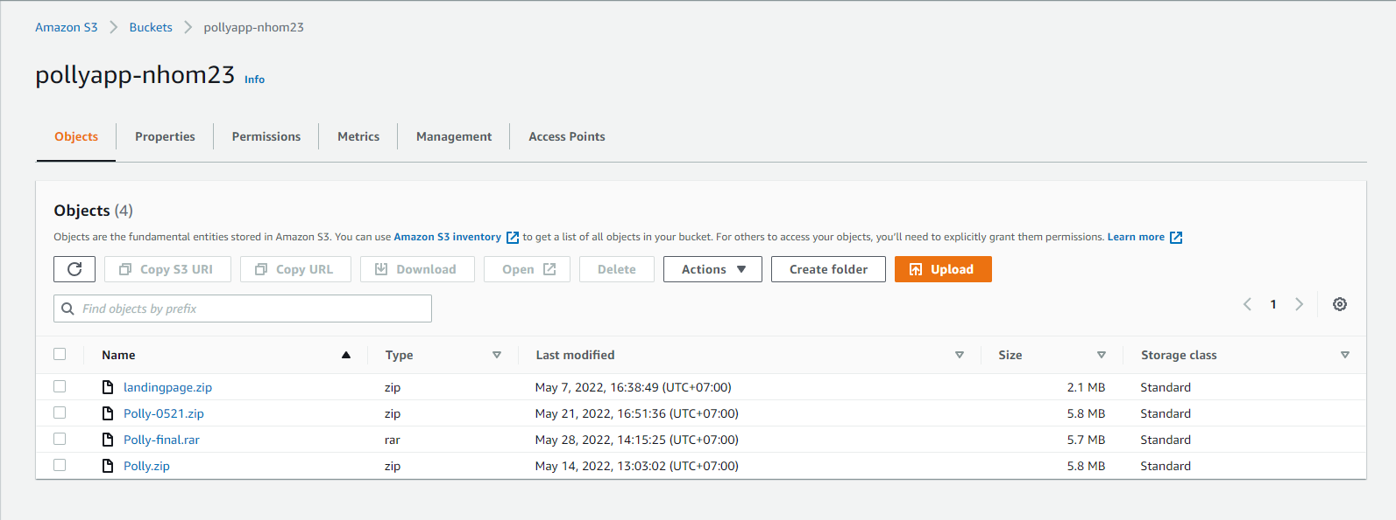

- Upload file đồ án và make public sẽ cho ra kết quả như sau:

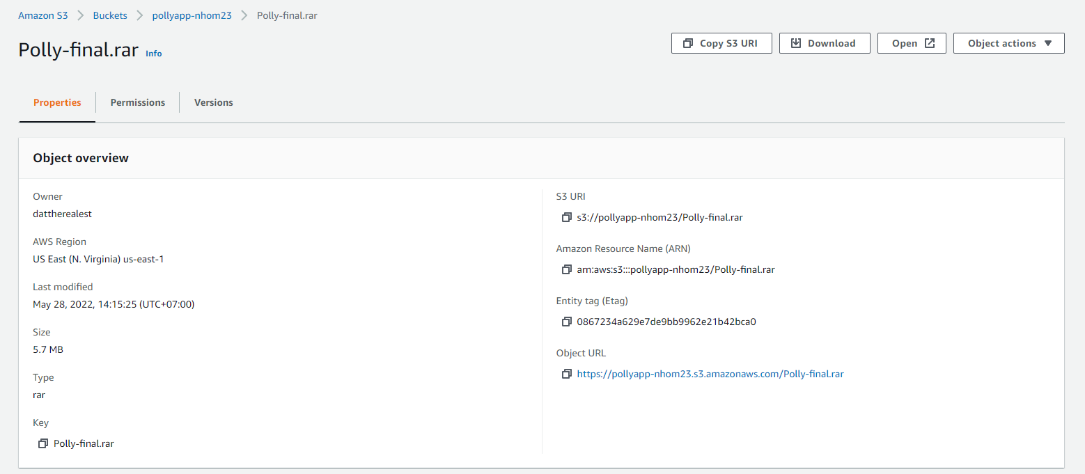

**⁕ Tạo EC2:**

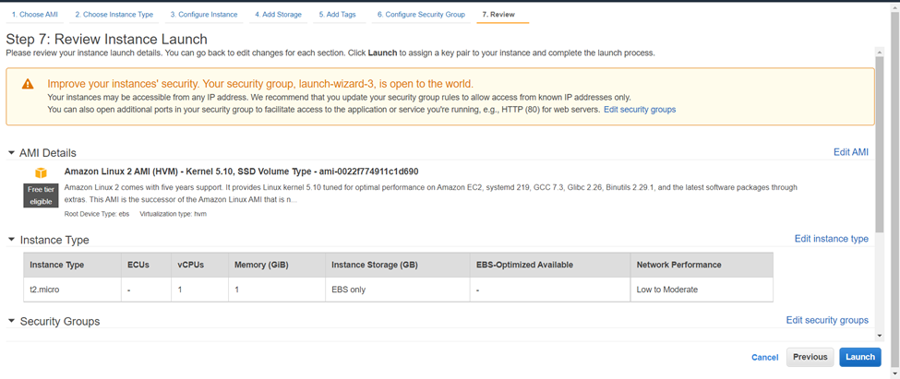

**⁕ Kết nối EC2 và tải các dịch vụ:**

- Thao tác các lệnh sau: Sudo -I

yum install -y httpd mysql php

Tải project từ S3 về:

Cd /var/www/html/

Wget <https://pollyapp-nhom23.s3.amazonaws.com/Polly.zip>

Unzip Polly.zip

Service httpd start

- Chạy ứng dụng bằng cách vào địa chỉ Ipv4 của máy EC2

## **2.4 Kết quả**

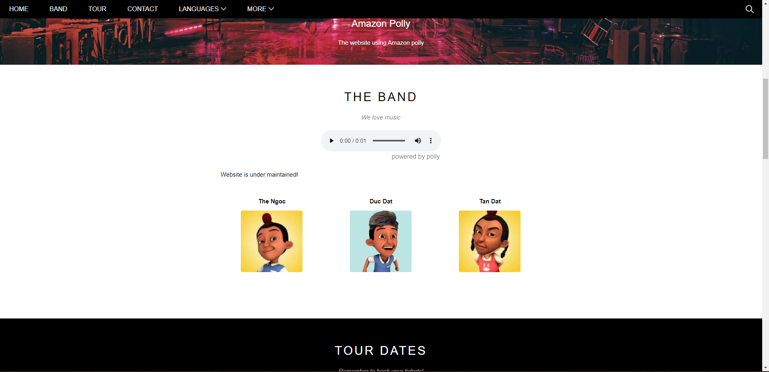

# **PHẦN KẾT LUẬN**

## **1.Ưu điểm**

-Project nhóm tạo ra dễ tương tác, sử dụng cho tất cả mọi người.

- Hướng đến được nhiều đối tượng khác nhau, từ những nơi khác nhau.

- Ít chi phí phát sinh.

## **2.Nhược điểm**

- Giao diện trang web đang khá an toàn.

- Nội dung các bài blog chưa thể cập nhật trức tiếp từ trang web mà phải chỉnh sửa từ source code html.

- Các tính năng như search, click vào merchandise,… chỉ mới ở tượng trưng do đang tập trung vào amazon polly.

## **3.Hướng phát triển tương lai**

- Trong tương lai, nhóm sẽ cố gắng khắc phục các nhược điểm kể trên, thử tìm cách deploy lên các hosting miễn phí hoặc trả phí,…

# **TÀI LIỆU THAM KHẢO**

[1] Amazon Polly: [link](https://aws.amazon.com/polly/?nc=sn&loc=0)

[2] Amazon Translate: [link](https://aws.amazon.com/translate/details/)

[3] Tài liệu được cung cấp trong quá trình học môn điện toán đám mây.